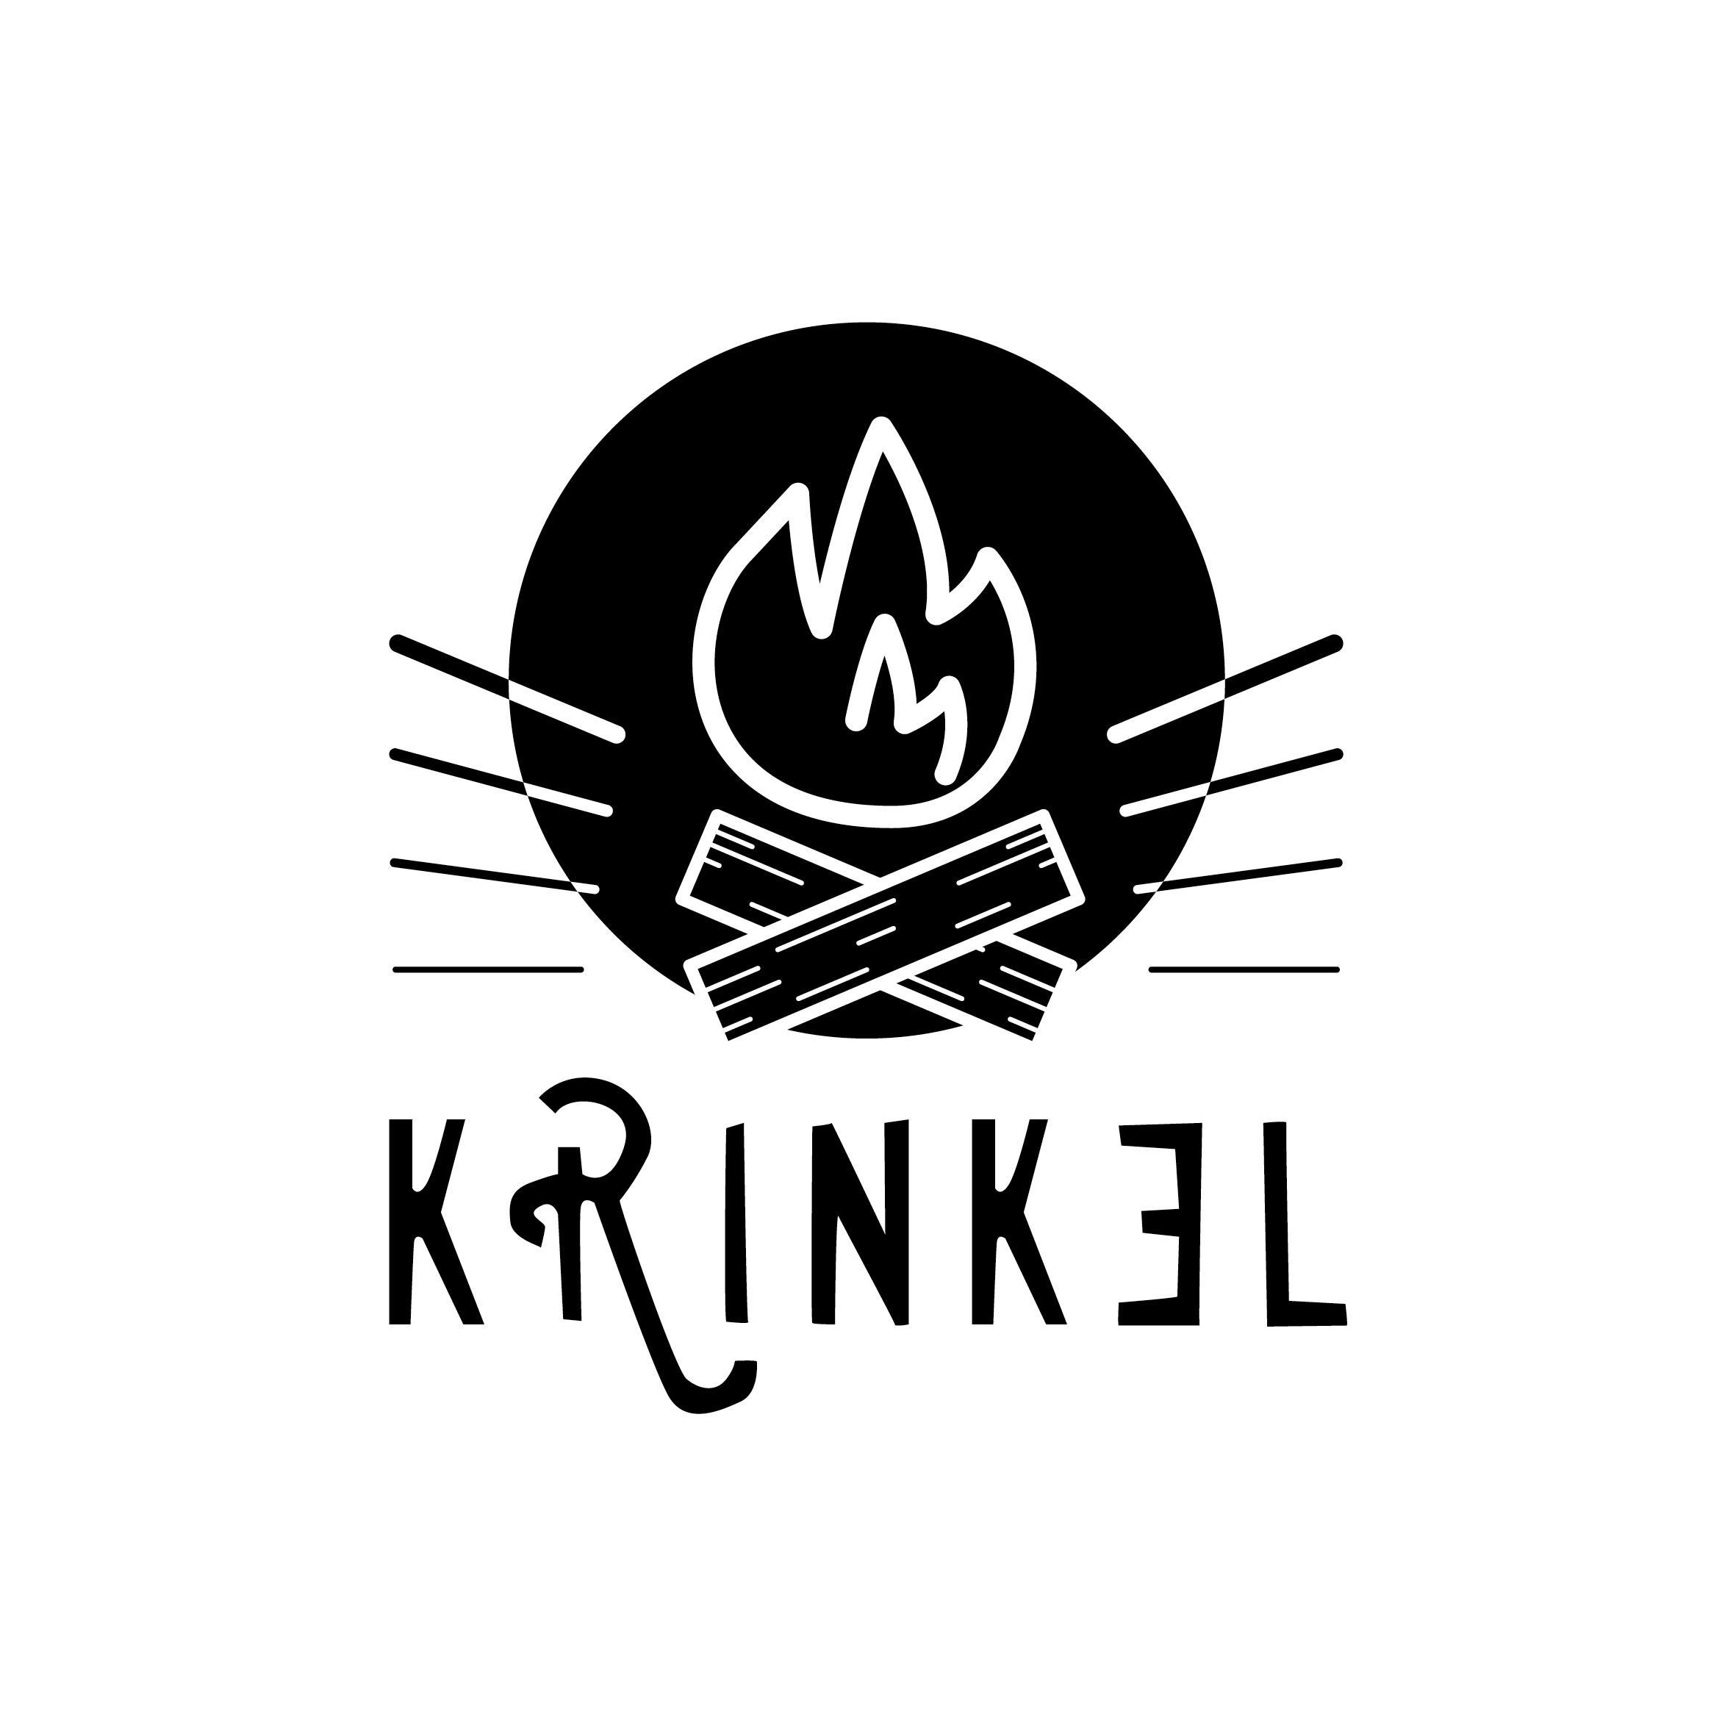 | Chirojeugd-Vlaanderen vzw  Werkgroep Krinkel nachtspel  8 Juli 2017

Nachtspel: Up to space

Spelpost Festival => Verbond Reinaert

Verkorte uitleg:
Jouw verbond bemant de spelpost ‘festival’ tijdens het nachtspel. Dit betekent dat jullie een 15tal begeleiding voorzien die zich inleven in de verschillende personages van het festival. De deelnemers kunnen terecht bij jullie om ‘drank’ te verdienen. Dit hebben de deelnemers nodig om naar de ruimte te mogen vertrekken in de raket.

Deze ‘drank’ kunnen ze bij jullie verdienen door een opdracht uit te voeren (zie lijstje onderaan). Deze opdrachten kunnen ze pas komen uitvoeren van zodra jullie spelpost is ‘vrijgespeeld’. De deelnemers kunnen dit doen door voldoende jetons binnen te brengen bij één van de centrale posten.
In jullie spelpost hangen 3 lampionnen, 1 in elke kleur van de 3 grote groepen. Van zodra de lampion van een bepaalde kleur is aangestoken, is de post voor deze kleur vrijgespeeld en mogen deelnemers van de respectievelijke kleur opdrachten uitvoeren.
Als er al deelnemers aankomen voordat de post is vrijgespeeld voor hun kleur, mogen ze wel al binnen maar leidt je ze gewoon wat af in je rolletje. Je houdt ze wat aan het lijntje zonder ze opdrachten voor levensmiddelen te laten uitvoeren. Improviseer er maar op los als ze jullie komen vragen om eten, medicijnen, drank, kledij, …

Het is de bedoeling dat de deelnemers het nachtspel moeten ontdekken. Door rond te lopen en de juiste mensen aan te spreken kunnen ze hun levensmiddelen verdienen, het is de bedoeling dat de begeleiding niet gewoon een opdracht geeft maar de deelnemers zich laten inleven in het spel, ze zijn niet met begeleiding aan het praten maar wel met personen van het festival, door met hen te praten komen ze te weten wat ze moeten doen om die personen te helpen, daar worden ze dan voor beloond met levensmiddelen. Indien je als begeleider vindt dat de opdracht te lang duurt of niet goed werd uitgevoerd mag je de deelnemers ook zonder levensmiddelen terug op pad sturen.

Te verdienen levensmiddel: drank (voorgesteld door een bekertje verfwater)

Inkleding en algemeen materiaal:
Groot materiaal (voorzien via nachtspelploeg):
- 2 podiumelementen
- box op batterijen
- kartonnen instrumenten
Algemeen: 3 lampionnen in de 3 kleuren, kaarsjes en fakkels voor algemene sfeerverlichting.
Drank: minimaal 350 bekertjes met verfwater
Klein materiaal (zelf te voorzien door verbond):
- verkleedkleren: als artiest, roadie, zatlap, …
- campingstoelen
- gadgets
- ... geef je inspiratie de vrije loop ...
- Wat extra zaklampen

Spelen en personages:
Als blijkt dat opdrachten te moeilijk of gemakkelijk zijn, mag uiteraard worden aangepast door de begeleiding. Een opdracht zou niet langer dan 5 min mogen duren.
Als je zelf ideeën hebt voor personages of spelen dan mag deze lijst uiteraard nog worden aangepast.
Inkleding begeleiding | Aantal bege-leiding | Spel en uitleg | Aantal deel-nemers tegelijk | Materiaal (voorzien door nachtspelploeg)
Groepje artiesten | 3 | Crowdsurfing: 1 persoon per ploeg start op het podium, de andere groepsleden starten 20 meter verder (afgebakende lijn).  de groepsleden lopen naar hun crowdsurfer, deze springt en vervolgens lopen ze terug naar hun lijn. de eerste groep wint.  Speel een eigen nummer, geimproviseerd of niet, met alles waar je zin in hebt. Impress the artists | Max 4 clans | Geen
Roadie | 1 | Quiz doen over een bepaalde groep/artiest: quizje met muziekvragen. | Max 3 clans | Muziekquizvragenlijst
Campingganger (zit in een campingstoel te chillen) | 1 | Bierpong zonder bier: de campingganger zit stevig bezopen in zijn campingstoel. Al zijn bier is op. Naast hem staan nog 5 lege campingstoelen. De campingganger wil graag een spel doen: bierpong. Hij heeft een grote beker en de bedoeling is dat de deelnemers vanop een afstand met een pingpongballetje in de beker gooien vanop een afstand (+- 4 meter). Gooi je in de beker, mag je gaan zitten in een lege stoel. De eerste ploeg die de meerderheid van de zetels kan bezetten, wint. | Max 2 clans | Bekers, pingpongballen, 6 stoelen
Bewakingsagent | 1 | In de nek zitten: voor 1 keer laat de agent toe dat jullie in elkaars nek mogen zitten. Welke groep kan er als eerste 3 personen op elkaar zetten? | Max 3 clans
Metal dude | 1 | Moshen – een echt metal feestje is pas geslaagd als er deftig gemosht is. Baken een terrein af met touw en zet hier 2 of 3 groepen in. Je mag elkaar beginnen duwen (eventueel handen op de borstkas om het veilig te houden). De groep die als laatste overblijft binnen het touw wint. | Max 3 clans | Touw
Hippie | 1 | Peace – de hippie wil peace voor iedereen. Hij is op zoek naar een nieuw peace teken om rond zijn nek te kunnen hangen. Maak een zo mooi mogelijke halsketting en win zijn respect. Wees creatief. | Min 2 clans | Karton, papier, touw, plakband, scharen
Hypervoorbereide bezoeker, met volledige planning | 1 | Vind de plectrum – er is een plectrum van het podium gegooid, maar hij vindt het niet. Ga op zoek naar de plectrum! Deze ligt/hangt ergens in de festivalruimte. | Max 2 clans | Kartonnen plectrum (20 cm)
Reporter | 1 | Spektakel – de reporter is op zoek naar spektakel. Word de ‘king of festivals’ door om ter langste aan de pijpen van een jeansbroek te blijven te hangen. | Max 2 clans | 2 oude jeansbroeken (hang die ergens over een tak)

Zwarte markt:
In elke post is er ook één begeleider die de deelnemers op het slechte pad kan brengen. Deze begeleider is duidelijk louche gekleed en benadert deelnemers die hun opdracht verloren hebben. Deze begeleider vraagt deelnemers of ze bereid zijn om te smokkelen op de zwarte markt. Met smokkelwaar op de zwarte markt kunnen ze in een andere post terecht om te ruilen tegen eten, kledij, drank, medicijnen en vertier (bij de zwarte markt-handelaar daar). Deelnemers die ja zeggen krijgen een zwarte streep op hun gezicht, dit maakt hen kwetsbaar voor de douane (boemannen).
In het begin gedraag je je geheimzinnig en laat je ze op je toekomen. Naar het einde toe kan je meer actief deelnemers benaderen. Je kan naar het einde ook wat duidelijker zijn over waar ze met jouw zwarte marktproducten heen kunnen en je kan dan eventueel ook wat guller zijn (meer eten uitdelen, of andere producten die je zelf hebt binnengekregen doorwisselen).
De zwarte markt begint ook pas als de post is vrijgespeeld voor hun kleur, als dat nog niet zo is, is het de bedoeling dat je ze wat aan het lijntje houdt.
Smokkelaar (zichtbaar louche gekleed) | 1 | - Je deelt uit: achtergelaten tent. (Je hebt van horen zeggen dat het circus en de dierentuin hiermee wel iets zouden zijn.)  - Je ontvangt zelf: goedkope gsm’s en drugs in ruil. | / | Kurk, lucifers (om zwarte markering te maken)
Locatie: wordt nog bepaald.

